Урок русского языка.
/Рудик И. А. УМК «Школа 2100»/
МБОУ гимназия № 18
Тема: «Развитие умения ставить вопросы кто? и что? к словам».
Цель урока: развивать у детей умения ставить вопросы кто? и что? к словам.
Задачи урока:
- формировать умения различать одушевлённые и неодушевлённые существительные, учить правильно, ставить вопросы кто? и что? к словам;
- развивать у детей орфографическую зоркость, речь, внимание, интерес к родному языку;
- воспитывать бережное отношение к родной природе.
Оборудование: диск с мультимедийной презентацией, словарные слова на карточках, карточки с индивидуальными заданиями.
Ход урока
1. Организационный момент.
Учитель: «Прозвенел звонок, начался урок русского языка».
2. Чистописание.
(Слайд 1)
Учитель: «Написание, каких двух букв мы сегодня будем писать? ( Д, Т)
(Слайд 2)
Учитель: «Чем интересны звуки, которые обозначаем этими буквами?»
(Парные согласные. Слайд 3)
(Орфограмма в русском языке. Слайд 4)
Учитель: «Напишем эти буквы. Будьте внимательны!»
(д / т д / / т д / / / т)
3. Подготовка к знакомству с темой урока. (Слайд 5)
Учитель: «Посмотрите на предметы. Как спросить о них: - Кто это? или что это? Назовите предметы». (Дятел, дуб, Дима, тигр, тарелка, тракторист.)
Учитель: «Запишите только одушевлённые существительные».
(Записывают на второй строке)
Коллективная проверка. (Слайд 6) (Дятел, Дима, тигр, тракторист.)
Учитель: «Назовите животных, которые проживают у нас на Кубани». (Дятел)
Учитель: "А как назвать остальные существительные?»
(Неодушевлённые)
Учитель: - На какой вопрос они отвечают?
- А теперь предположите, какая тема сегодняшнего урока.
(Выслушиваются варианты ответов детей.)
4. Сообщение темы урока.
Учитель: - Да, мы будем учиться правильно задавать вопросы к именам существительным.
5. Словарная работа.
Учитель: - Кого и что мы встретим на пути, ты помоги им домик свой найти. Слова записываем в два столбика.
На доске: р.бята Р.ссия гражд.не д.рога с.бака ов.щи т.традь .ртист
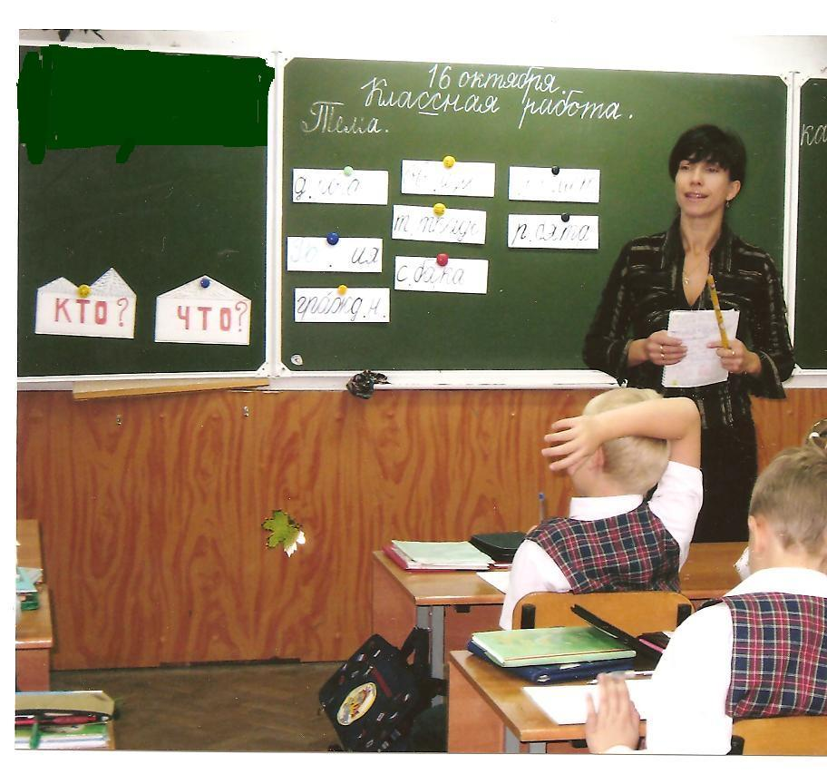
<Рисунок 1>
Самопроверка.
(Слайд 7)
Учитель: - Придумайте и запишите по одному существительному в каждый столбик. (Дети читают свои слова, доказывая правильность выбора)
6. Физ. минутка.
(Ребята стоят около своих парт. Учитель называет существительные. Если существительное обозначает одушевлённый предмет, дети хлопают. Если неодушевлённый – топают один раз)
(Веселье, слон, школа, труд, грусть, Люда, Краснодар, море, Сочи, астра, камень, ученик, Мурка, врач.)
7. Работа по теме урока.
(Слайд 8)
а) Учитель: - Прочитайте предложения. Рассмотрите таблицу. Сформулируйте задание к упражнению. (Надо расположить предложения, учитывая в каждом из них количество слов, отвечающих на вопросы кто? и что?)
Чудесный холодильник
Долго лежит пища в таком чудесном холодильнике
Пища песцов – рыбы и птицы.
Они кладут добычу в нору.
Песцы хранят свои запасы в вечной мерзлоте.
(Проверка проводится коллективно)
(Слайд 9) (Правильный текст)
Учитель: - Ребята, как вы понимаете словосочетание «вечная мерзлота»?
- Почему текст имеет такой заголовок?
- Спишите. Обозначьте ударение в словах, подчеркните все «опасные места» в словах.
(Слайд 10) (Текст с изученными орфограммами)
Учитель: - Назовите изученные орфограммы.
б) Игра «Волшебное превращение» (Слайд 11)
Учитель: - Посмотрите на предметы, назовите их. (Мак, сок, капля, коса.)
- Как называются эти части речи? (существительные)
-Докажите! (Отвечают на вопрос что?; обозначают предмет)
-Как называются такие существительные? (неодушевлённые)
- Замените в каждом слове одну букву так, чтобы оно отвечало на вопрос кто?
(Рак, сом, цапля, коза.)
- Запишите в тетрадь. Подчеркните изученные орфограммы.
(Коллективная проверка)
8. Итог урока.
Учитель: - О чём надо знать, когда задаёшь вопросы кто? и что? к словам?
- Посмотрите, верно ли заняли свои места на корабле одушевлённые и неодушевлённые имена существительные? (Нет, перепутали места.)
- Исправьте ошибки!
(Слайд 12) (Путаница) (Слайд 13) (Без ошибок)
Учитель:- Потрудились вы на славу,отправляемся на нашем кораблике к неизведанным знаниям по русскому языку!
9. Дом. задание.

